# 

# Bygone Dreams, una aventura de acción y alta fantasía ambientada en un mundo de sueños surrealistas, ha anunciado la fecha de lanzamiento de su versión completa y un nuevo tráiler.

Olsztyn Polonia 6 de junio de 2025,

## Nosotros también estamos muy emocionados de que GrabTheGames se haya asociado con Cyberstep para la región asiática y así podernos traer este nuevo juego a Steam el 20 de junio de 2025.

[Lista de deseos en Steam](https://store.steampowered.com/app/951620/Bygone_Dreams/?utm_source=Prout)

[Tráiler de anuncio de YouTube de la fecha de lanzamiento](https://youtu.be/mC95W-wYZ3g?si=CHEuZDMndHUNcI09)

[Tráiler descargable](https://www.dropbox.com/scl/fi/1n77vx5rfkn3g1y2i14hy/Bygone-Dreams-Full-Release-Date-Announcement-Trailer.mp4?rlkey=cz6h2t2bsgwy3jm3u8fbj2hwf&dl=0) (siéntete libre de subirlo a tus redes).

[Kit de prensa](https://www.dropbox.com/scl/fo/5dgf1xqp5i6gqcby7un3f/ANKU6Ap-eogxz6bgTgUtGnQ?rlkey=3akpo7tetb07bo7raaaq8uvyt&dl=0)

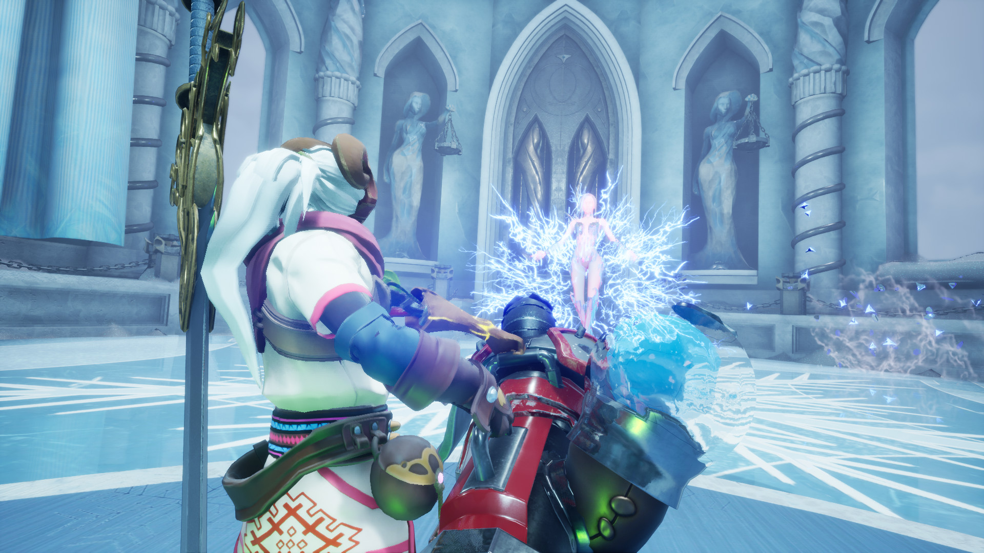

**Acerca de Bygone Dreams:**

Bygone Dreams es una aventura de acción y fantasía ambientada en un mundo onírico surrealista. Enfréntate a adversarios fantásticos, resuelve puzles y ábrete paso entre desafiantes jefes en tu misión para salvar a la deidad matrona del mundo y detener la pesadilla que consume el sueño.

* Ganador del premio "Excelencia Visual" de Reboot Develop.
* Ganador del concurso WN Dev 2021 elegido por Epic Games.

**Aquí te presentamos algunos detalles clave que podrían resultarte interesantes:**

* Experimenta la historia épica con más de 2 horas de escenas totalmente narradas.
* 18 jefes únicos
* Más de 45 enemigos, cada uno con mecánicas distintas
* Una completa actuación de voz
* 52 piezas de banda sonora únicas, grabadas por bandas locales bosnias
* ¡Creación de objetos, saqueos, rompecabezas y mucho más!

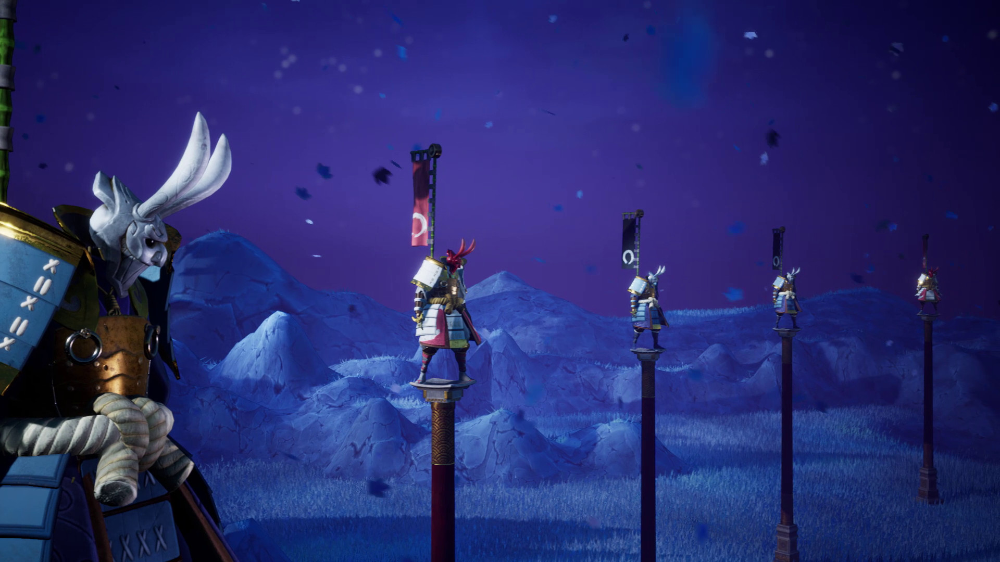

**Acerca de GrabTheGames:**

**GrabTheGames** es una editorial con sede en Olsztyn, Polonia, con casi 100 títulos publicados en múltiples plataformas, conocidos por títulos como: Ale & Tale Tavern, Gladiator Guild Manager, Outpath o Rungore.

**Acerca de Prime Time:**

**Prime Time** es un desarrollador de videojuegos independiente dedicado a crear proyectos innovadores que fusionan diversos géneros, estilos artísticos y conceptos temáticos, con el objetivo de atraer a un público amplio y diverso. El proyecto más reciente del estudio, Bygone Dreams, ejemplifica esta ambiciosa visión.